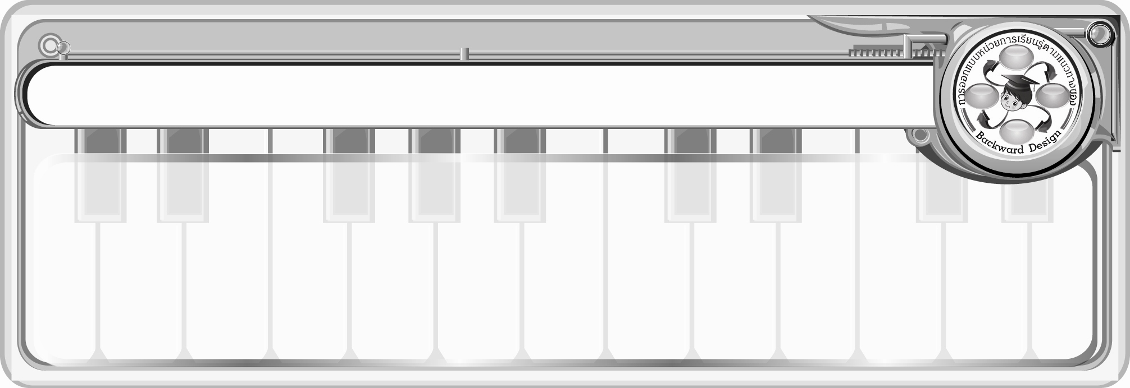
การออกแบบหน่วยการเรียนรู้ตามแนวทางของ Backward Design
หน่วยการเรียนรู้ที่ 5 เรื่อง วิถีชีวิตไทยกับดนตรีและเพลงพื้นบ้าน
รหัส-ชื่อรายวิชา ศ 141 กลุ่มสาระการเรียนรู้ศิลปะ : ดนตรี-นาฏศิลป์
ชั้นประถมศึกษาปีที่ 4ภาคเรียนที่ 1เวลา 7 ชั่วโมง
ผู้สอน.................................................................โรงเรียน........................................................................

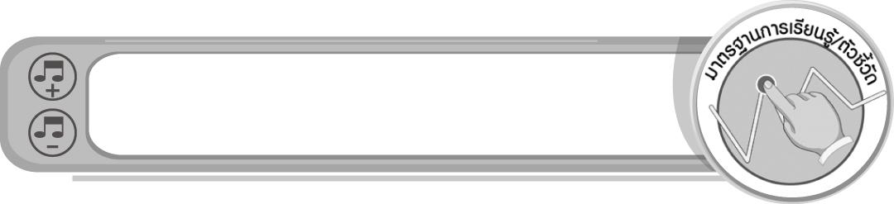

มาตรฐานการเรียนรู้/ตัวชี้วัด

มาตรฐานการเรียนรู้
ศ 2.2 เข้าใจความสัมพันธ์ระหว่างดนตรี ประวัติศาสตร์ และวัฒนธรรม เห็นคุณค่าของดนตรี ที่เป็นมรดกทางวัฒนธรรม ภูมิปัญญาท้องถิ่น ภูมิปัญญาไทยและสากล
ตัวชี้วัด
ศ 2.2 ป.4/1 บอกแหล่งที่มาและความสัมพันธ์ของวิถีชีวิตไทยที่สะท้อนในดนตรีและเพลงท้องถิ่น
ศ 2.2 ป.4/2 ระบุความสำคัญในการอนุรักษ์ส่งเสริมวัฒนธรรมทางดนตรี
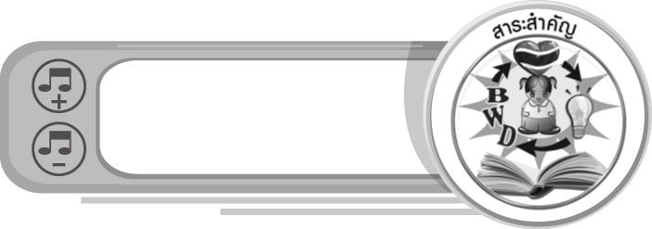
สาระสำคัญ

ดนตรีพื้นบ้านและเพลงพื้นบ้านเป็นภูมิปัญญาของคนไทย และมีความสัมพันธ์กับวิถีชีวิตของคนไทยมาช้านาน เป็นมรดกที่ควรค่าแก่การอนุรักษ์ไว้ให้คงอยู่คู่ชาติไทยตลอดไป
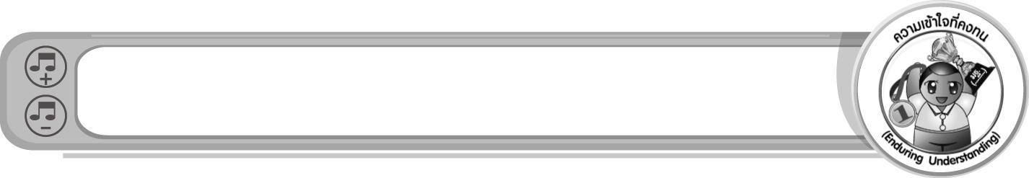
ความเข้าใจที่คงทน (Enduring Understanding)

ดนตรีพื้นบ้านในแต่ละภูมิภาคมีความแตกต่างกัน สะท้อนถึงภูมิปัญญาของคนในท้องถิ่น เป็นมรดกท้องถิ่นที่ควรแก่การอนุรักษ์สืบไป
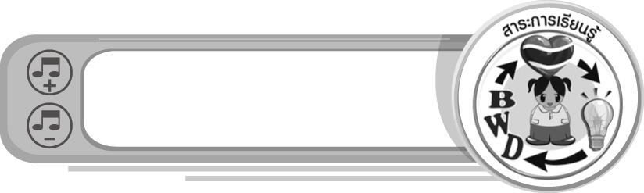
สาระการเรียนรู้

- ความสัมพันธ์ของวิถีชีวิตไทยกับดนตรีและเพลงพื้นบ้าน
- ความสัมพันธ์ของวิถีชีวิตไทยกับดนตรีและเพลงพื้นบ้านในแต่ละภาค
- การอนุรักษ์ส่งเสริมวัฒนธรรมทางดนตรีไทย

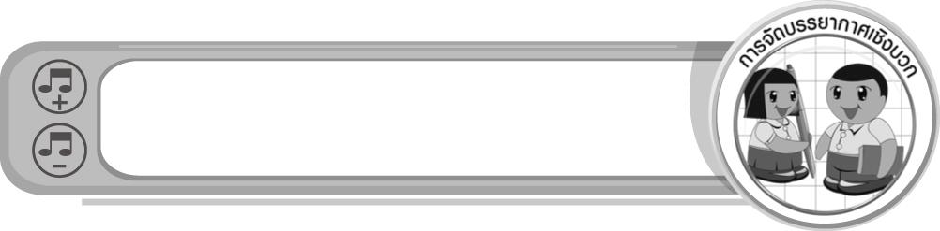

คุณลักษณะอันพึงประสงค์

รักความเป็นไทย
ตัวชี้วัดที่ 7.3 อนุรักษ์และสืบทอดภูมิปัญญาไทย

สมรรถนะสำคัญของผู้เรียน

ความสามารถในการสื่อสาร
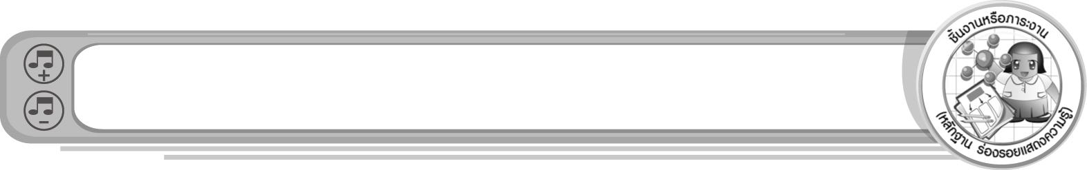
ชิ้นงานหรือภาระงาน (หลักฐาน ร่องรอยแสดงความรู้)

1. ชิ้นงานที่ 7 เรื่อง ความสัมพันธ์ของวิถีชีวิตไทยกับดนตรีและเพลงพื้นบ้าน
2. ชิ้นงานที่ 8 เรื่อง การอนุรักษ์และส่งเสริมวัฒนธรรมทางดนตรีไทย
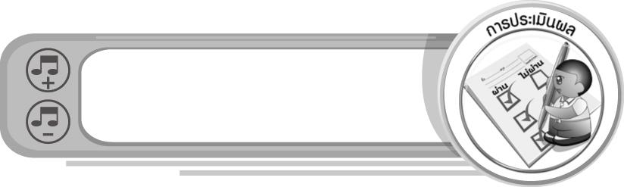
การประเมินผล

1. การประเมินผลตัวชี้วัด
1.1 ชิ้นงานที่ 7 เรื่อง ความสัมพันธ์ของวิถีชีวิตไทยกับดนตรีและเพลงพื้นบ้าน
เกณฑ์การประเมิน | ระดับคะแนน
เกณฑ์การประเมิน | 4 | 3 | 2 | 1
วาดภาพวิถีชีวิตของคนในภาคที่นักเรียนอยู่อาศัยที่เกี่ยวกับดนตรีและเพลงพื้นบ้าน แล้วเขียนอธิบายความสัมพันธ์ | วาดภาพวิถีชีวิตของคนในภาคที่นักเรียน  อยู่อาศัยที่เกี่ยวกับดนตรีและเพลงพื้นบ้าน แล้วเขียนอธิบายความสัมพันธ์ได้สัมพันธ์กับหัวข้อที่กำหนด และแตกต่างจากที่ครูยกตัวอย่าง  มีการเชื่อมโยงให้เห็นถึงความสัมพันธ์กับตนเองและผู้อื่น | วาดภาพวิถีชีวิตของคนในภาคที่นักเรียนอยู่อาศัยที่เกี่ยวกับดนตรีและเพลงพื้นบ้าน แล้วเขียนอธิบายความสัมพันธ์ได้สัมพันธ์กับหัวข้อที่กำหนด และแตกต่างจากที่ครูยกตัวอย่าง  แต่เชื่อมโยงให้เห็นเฉพาะตนเอง | วาดภาพวิถีชีวิตของคนในภาคที่นักเรียนอยู่อาศัยที่เกี่ยวกับดนตรีและเพลงพื้นบ้าน แล้วเขียนอธิบายความสัมพันธ์ได้สัมพันธ์กับหัวข้อที่กำหนด ตามที่ครูยกตัวอย่าง แต่มีการดัดแปลงให้แตกต่าง | วาดภาพวิถีชีวิตของคนในภาคที่นักเรียนอยู่อาศัยที่เกี่ยวกับดนตรีและเพลงพื้นบ้าน แล้วเขียนอธิบายความสัมพันธ์ได้สัมพันธ์กับหัวข้อที่กำหนด ตามที่ครูยกตัวอย่าง

1.2 ชิ้นงานที่ 8 เรื่อง การอนุรักษ์และส่งเสริมวัฒนธรรมทางดนตรีไทย
เกณฑ์การประเมิน | ระดับคะแนน
เกณฑ์การประเมิน | 4 | 3 | 2 | 1
เสนอแนวทางการอนุรักษ์และส่งเสริมวัฒนธรรมทางดนตรีไทย และวิเคราะห์ผลที่เกิดขึ้น | เสนอแนวทางการอนุรักษ์และส่งเสริมวัฒนธรรมทางดนตรีไทย และวิเคราะห์ผลที่เกิดขึ้นได้สัมพันธ์กับหัวข้อที่กำหนด และแตกต่างจากที่ครูยกตัวอย่าง มีการเชื่อมโยงให้เห็นถึงความสัมพันธ์กับตนเองและผู้อื่น | เสนอแนวทางการอนุรักษ์และส่งเสริมวัฒนธรรมทางดนตรีไทย และวิเคราะห์ผลที่เกิดขึ้นได้สัมพันธ์กับหัวข้อที่กำหนด และแตกต่างจากที่ครูยกตัวอย่าง แต่เชื่อมโยงให้เห็นเฉพาะตนเอง | เสนอแนวทางการอนุรักษ์และส่งเสริมวัฒนธรรมทางดนตรีไทย และวิเคราะห์ผลที่เกิดขึ้นได้สัมพันธ์กับหัวข้อที่กำหนด ตามที่ครูยกตัวอย่าง แต่มีการดัดแปลงให้แตกต่าง | เสนอแนวทางการอนุรักษ์และส่งเสริมวัฒนธรรมทางดนตรีไทย และวิเคราะห์ผลที่เกิดขึ้นได้สัมพันธ์กับหัวข้อที่กำหนด ตามที่ครูยกตัวอย่าง

2. การประเมินผลคุณลักษณะอันพึงประสงค์
รักความเป็นไทย
ตัวชี้วัดที่ 7.3 อนุรักษ์และสืบทอดภูมิปัญญาไทย
พฤติกรรมบ่งชี้ | ไม่ผ่าน (0) | ผ่าน (1) | ดี (2) | ดีเยี่ยม (3)
7.3.1 นำภูมิปัญญาไทย  มาใช้ให้เหมาะสม  ในวิถีชีวิต  7.3.2 ร่วมกิจกรรม  ที่เกี่ยวข้องกับ  ภูมิปัญญาไทย  7.3.3 แนะนำ มีส่วนร่วม  ในการสืบทอด  ภูมิปัญญาไทย | ไม่สนใจ  ภูมิปัญญาไทย | บอกชื่อภูมิปัญญาไทย  ที่ใช้ในท้องถิ่น  เข้าร่วมกิจกรรม  ที่เกี่ยวข้องกับ  ภูมิปัญญาไทย | บอกชื่อภูมิปัญญาไทย  ที่ใช้ในท้องถิ่น  เข้าร่วมและชักชวนคนในครอบครัว  หรือเพื่อนเข้าร่วมกิจกรรมที่เกี่ยวข้องกับภูมิปัญญาไทย | บอกชื่อภูมิปัญญาไทย  ในท้องถิ่น  เข้าร่วมและชักชวนคนในครอบครัว เพื่อน และบุคคลอื่น ๆ เข้าร่วมกิจกรรม  ที่เกี่ยวข้องกับ  ภูมิปัญญาไทย  ใช้ภูมิปัญญาไทย  ในชีวิตประจำวัน

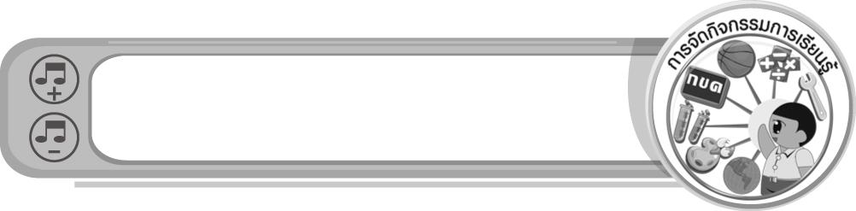
การจัดกิจกรรมการเรียนรู้

- ครูเปิดเพลงพื้นบ้านของภูมิภาคที่นักเรียนอาศัยอยู่ แล้วร่วมกันแสดงความคิดเห็น
- ร่วมกันแสดงความคิดเห็นเกี่ยวกับดนตรีและเพลงพื้นบ้าน และครูอธิบายเพิ่มเติมเกี่ยวกับความสัมพันธ์ของวิถีชีวิตไทยกับดนตรีและเพลงพื้นบ้าน รวมทั้งจุดประสงค์ของการเล่นดนตรีและเพลงพื้นบ้าน
- ให้นักเรียนวาดภาพวิถีชีวิตของคนในภาคที่นักเรียนอาศัยอยู่ที่เกี่ยวข้องกับดนตรีและเพลงพื้นบ้าน พร้อมทั้งระบายสีให้สวยงาม และเขียนอธิบายความสัมพันธ์ใต้ภาพ แล้วออกมานำเสนอหน้าชั้นเรียน จากนั้นร่วมกันสรุปความรู้เกี่ยวกับความสัมพันธ์ของวิถีชีวิตไทยกับดนตรีและเพลงพื้นบ้าน
- ให้นักเรียนร่วมกันแสดงความคิดเห็นเกี่ยวกับดนตรีและเพลงพื้นบ้านภาคเหนือ และอธิบายเกี่ยวกับดนตรีและเพลงพื้นบ้านภาคเหนือ พร้อมเปิดเพลงให้นักเรียนฟังประกอบ จากนั้นครูนำบัตรคำเพลงในแต่ละภาคมาติดไว้บนกระดาน แล้วให้นักเรียนจำแนกว่าเพลงใดเป็นเพลงพื้นบ้านภาคเหนือ และร่วมกันสรุปความรู้เกี่ยวกับดนตรีและเพลงพื้นบ้านภาคเหนือ
- ให้นักเรียนร่วมกันแสดงความคิดเห็นเกี่ยวกับดนตรีและเพลงพื้นบ้านภาคกลาง และอธิบายเกี่ยวกับดนตรีและเพลงพื้นบ้านภาคกลาง จากนั้นครูนำบัตรคำเพลงในแต่ละภาคมาติดไว้บนกระดาน
แล้วเล่นเกมใช่หรือไม่ใช่ แล้วให้นักเรียนร่วมกันแสดงความคิดเห็นเกี่ยวกับเพลงพื้นบ้านภาคกลางที่รู้จัก และร่วมกันสรุปความรู้เกี่ยวกับดนตรีและเพลงพื้นบ้านภาคกลาง
- ให้นักเรียนร่วมกันแสดงความคิดเห็นเกี่ยวกับดนตรีและเพลงพื้นบ้านภาคตะวันออกเฉียงเหนือ และอธิบายเกี่ยวกับดนตรีและเพลงพื้นบ้านภาคตะวันออกเฉียงเหนือ พร้อมทั้งเปิดเพลงให้นักเรียนฟังประกอบ จากนั้นครูนำบัตรคำเพลงในแต่ละภาคมาติดไว้บนกระดาน แล้วให้นักเรียนจำแนกว่าเพลงใดเป็นเพลงพื้นบ้านภาคตะวันออกเฉียงเหนือ และร่วมกันสรุปความรู้เกี่ยวกับดนตรีและ
เพลงพื้นบ้านภาคตะวันออกเฉียงเหนือ
- ให้นักเรียนร่วมกันแสดงความคิดเห็นเกี่ยวกับดนตรีและเพลงพื้นบ้านภาคใต้ และอธิบายเกี่ยวกับดนตรีและเพลงพื้นบ้านภาคใต้ พร้อมทั้งเปิดเพลงให้นักเรียนฟังประกอบ จากนั้นครูนำบัตรคำเพลงในแต่ละภาคมาติดไว้บนกระดาน แล้วให้นักเรียนจำแนกว่าเพลงใดเป็นเพลงพื้นบ้านภาคใต้
และร่วมกันสรุปความรู้เกี่ยวกับดนตรีและเพลงพื้นบ้านภาคใต้
- ให้นักเรียนแบ่งกลุ่ม 4 กลุ่ม เพื่อทำการแสดงเกี่ยวกับดนตรีและเพลงพื้นบ้าน และฝึกซ้อมการแสดง และออกมาแสดงหน้าชั้นเรียน แล้วเล่นเกมถูกหรือผิด จากนั้นร่วมกันแสดงความคิดเห็นและสรุปความรู้เกี่ยวกับประโยชน์ของการแสดงดนตรีและเพลงพื้นบ้านของไทย
- ให้นักเรียนวาดภาพเครื่องดนตรีไทยหรือเครื่องดนตรีพื้นบ้านที่พบเห็นในชีวิตประจำวัน และเขียนรายละเอียดตามหัวข้อที่ครูกำหนด และออกมานำเสนอหน้าชั้นเรียน
- ให้นักเรียนร่วมกันเสนอแนวทางการอนุรักษ์ และส่งเสริมวัฒนธรรมทางดนตรีไทย และครูอธิบายความสำคัญ และความจำเป็นในการอนุรักษ์ดนตรีไทย แล้วร่วมกันสรุปความรู้เกี่ยวกับการอนุรักษ์ และส่งเสริมวัฒนธรรมทางดนตรีไทย
- นักเรียนและครูร่วมกันสรุปความรู้ ดังนี้
• ดนตรีพื้นบ้านในแต่ละภูมิภาคมีความแตกต่างกัน สะท้อนถึงภูมิปัญญาของคนในท้องถิ่น
เป็นมรดกท้องถิ่นที่ควรแก่การอนุรักษ์สืบไป
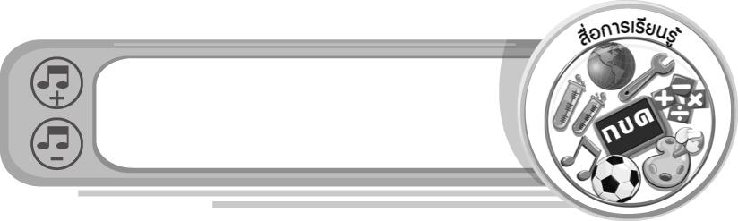
สื่อการเรียนรู้

1. แถบบันทึกเสียง
2. เครื่องเล่นแถบบันทึกเสียง
3. บัตรคำ
4. ชิ้นงานที่ 7 เรื่อง ความสัมพันธ์ของวิถีชีวิตไทยกับดนตรีและเพลงพื้นบ้าน
5. ชิ้นงานที่ 8 เรื่อง การอนุรักษ์และส่งเสริมวัฒนธรรมทางดนตรีไทย
6. เกมใช่หรือไม่ใช่
7. บัตรภาพกลองยาว
8. ป้ายวงกลมสีต่าง ๆ
9. แคน
10. สลาก
11. เกมถูกหรือผิด
12. ภาพวาดเครื่องดนตรีไทยหรือเครื่องดนตรีพื้นบ้าน

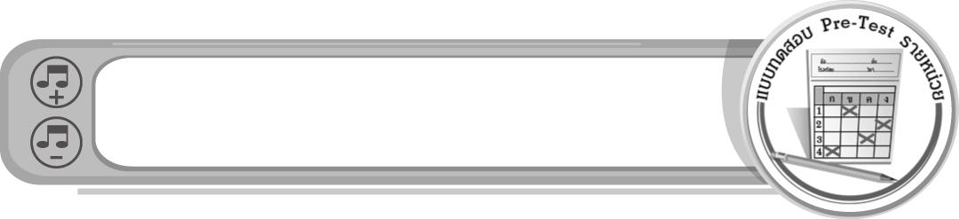
แบบทดสอบก่อนเรียน (Pre-Test)
ได้......................คะแนน
คะแนนเต็ม 10 คะแนน
ชื่อ ______________________ นามสกุล_______________ เลขที่______ ชั้น _______

ให้ระบายคำตอบที่ถูกต้องลงในวงกลมตัวเลือกให้เต็มวง (ห้ามระบายนอกวง)
1. ข้อใดคือแนวทางในการอนุรักษ์ส่งเสริมดนตรีไทย
1 แนะนำผู้อื่นให้เรียนฝึกร้องเพลงไทยสากล
2 เข้าร่วมประกวดการแข่งขันดนตรีไทย
3 จัดฉายภาพยนตร์ในงานบวช
4 ศึกษาเกี่ยวกับประวัติศาสตร์ไทย

2. เพลงหมอลำให้ความรู้สึกอย่างไร
1 สนุกสนาน
2 ซาบซึ้ง
3 เศร้าสร้อย
4 หงอยเหงา

3. เพลงพื้นบ้านของภาคใต้ส่วนใหญ่ให้ความรู้สึกอย่างไร
1 โศกเศร้า ผิดหวัง
2 นุ่มนวล อ่อนหวาน
3 คล่องแคล่ว ว่องไว
4 คึกคัก สนุกสนาน

4. วิธีใดที่ไม่สามารถช่วยอนุรักษ์สืบทอดดนตรีไทยไปยังเยาวชนรุ่นหลัง
1 จดบันทึกประวัติต่าง ๆ เกี่ยวกับดนตรีไทย
2 สร้างพิพิธภัณฑ์ที่เกี่ยวกับดนตรีไทย
3 ทำหนังสือเกี่ยวกับประวัติดนตรีไทย
4 ขายเครื่องดนตรีไทยให้ชาวต่างชาติ

5. การอนุรักษ์ส่งเสริมดนตรีไทยมีความสำคัญหรือไม่ อย่างไร
1 ไม่สำคัญ เพราะทำให้การดนตรีล้าหลัง
2 สำคัญ เพราะดนตรีไทยจะทันสมัยมากขึ้น
3 สำคัญ เพราะดนตรีไทยจะไม่สูญหายไป
4 ไม่สำคัญ เพราะดนตรีไทยไม่ใช่เอกลักษณ์ของชาติ
6. ดนตรีพื้นบ้านของภาคตะวันออกเฉียงเหนือมีลักษณะเด่นอย่างไร
1 ถ่ายทอดลักษณะของบ้านเรือนในท้องถิ่น
2 ถ่ายทอดความต้องการของคนในท้องถิ่น
3 ถ่ายทอดขนบธรรมเนียมประเพณีในท้องถิ่น
4 ถ่ายทอดลักษณะรูปร่างหน้าตาของคนในท้องถิ่น

7. เพลงพื้นบ้านมีลักษณะเด่นอย่างไร
1 ถ่ายทอดสภาพเศรษฐกิจของท้องถิ่น
2 ใช้ภาษาเรียบง่าย เน้นความสนุกสนาน
3 ใช้ร้องเล่นในงานสำคัญเท่านั้น
4 เน้นการร้องพร้อมเพรียงกัน

8. การร้องเพลงหลังจากทำนาเสร็จมีจุดประสงค์เพื่ออะไร
1 ผ่อนคลายจากการทำงานหนัก
2 ทำให้ข้าวมีผลผลิตที่ดี
3 ขอบคุณผู้มาช่วยงาน
4 บูชาแม่โพสพ

9. เพลงพื้นบ้านใดสะท้อนถึงการประกอบอาชีพ
1 เพลงซอ
2 เพลงฮูลู
3 เพลงเกี่ยวข้าว
4 เพลงกล่อมเด็ก

10. ข้อใดคือเพลงพื้นบ้านของภาคกลางทั้งหมด
1 เพลงสาวไหม เพลงจ๊อย
2 เพลงกันตรึม เพลงเซิ้ง
3 เพลงลำตัด เพลงซอ
4 เพลงอีแซว เพลงเรือ

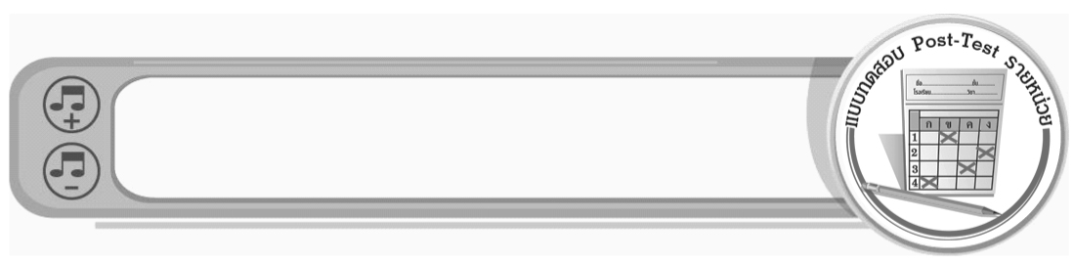
แบบทดสอบหลังเรียน (Post-Test)
ได้......................คะแนน
คะแนนเต็ม 10 คะแนน
ชื่อ ______________________ นามสกุล_______________ เลขที่______ ชั้น _______

ให้ระบายคำตอบที่ถูกต้องลงในวงกลมตัวเลือกให้เต็มวง (ห้ามระบายนอกวง)
1. ข้อใดคือเพลงพื้นบ้านของภาคกลางทั้งหมด
1 เพลงลำตัด เพลงซอ
2 เพลงอีแซว เพลงเรือ
3 เพลงกันตรึม เพลงเซิ้ง
4 เพลงสาวไหม เพลงจ๊อย

2. เพลงพื้นบ้านมีลักษณะเด่นอย่างไร
1 เน้นการร้องพร้อมเพรียงกัน
2 ใช้ร้องเล่นในงานสำคัญเท่านั้น
3 ถ่ายทอดสภาพเศรษฐกิจของท้องถิ่น
4 ใช้ภาษาเรียบง่าย เน้นความสนุกสนาน

3. เพลงพื้นบ้านใดสะท้อนถึงการประกอบอาชีพ
1 เพลงเกี่ยวข้าว
2 เพลงกล่อมเด็ก
3 เพลงฮูลู
4 เพลงซอ

4. การร้องเพลงหลังจากทำนาเสร็จมีจุดประสงค์เพื่ออะไร
1 บูชาแม่โพสพ
2 ขอบคุณผู้มาช่วยงาน
3 ทำให้ข้าวมีผลผลิตที่ดี
4 ผ่อนคลายจากการทำงานหนัก

5. ดนตรีพื้นบ้านของภาคตะวันออกเฉียงเหนือมีลักษณะเด่นอย่างไร
1 ถ่ายทอดลักษณะรูปร่างหน้าตาของคนในท้องถิ่น
2 ถ่ายทอดขนบธรรมเนียมประเพณีในท้องถิ่น
3 ถ่ายทอดความต้องการของคนในท้องถิ่น
4 ถ่ายทอดลักษณะของบ้านเรือนในท้องถิ่น
6. เพลงหมอลำให้ความรู้สึกอย่างไร
1 เศร้าสร้อย
2 หงอยเหงา
3 ซาบซึ้ง
4 สนุกสนาน

7. เพลงพื้นบ้านของภาคใต้ส่วนใหญ่ให้ความรู้สึกอย่างไร
1 นุ่มนวล อ่อนหวาน
2 คล่องแคล่ว ว่องไว
3 คึกคัก สนุกสนาน
4 โศกเศร้า ผิดหวัง

8. ข้อใดคือแนวทางในการอนุรักษ์ส่งเสริมดนตรีไทย
1 ศึกษาเกี่ยวกับประวัติศาสตร์ไทย
2 จัดฉายภาพยนตร์ในงานบวช
3 เข้าร่วมประกวดการแข่งขันดนตรีไทย
4 แนะนำผู้อื่นให้เรียนฝึกร้องเพลงไทยสากล

9. วิธีใดที่ไม่สามารถช่วยอนุรักษ์สืบทอดดนตรีไทยไปยังเยาวชนรุ่นหลัง
1 ขายเครื่องดนตรีไทยให้ชาวต่างชาติ
2 ทำหนังสือเกี่ยวกับประวัติดนตรีไทย
3 สร้างพิพิธภัณฑ์ที่เกี่ยวกับดนตรีไทย
4 จดบันทึกประวัติต่าง ๆ เกี่ยวกับดนตรีไทย

10. การอนุรักษ์ส่งเสริมดนตรีไทยมีความสำคัญหรือไม่ อย่างไร
1 ไม่สำคัญ เพราะดนตรีไทยไม่ใช่เอกลักษณ์ของชาติ
2 ไม่สำคัญ เพราะทำให้การดนตรีล้าหลัง
3 สำคัญ เพราะดนตรีไทยจะทันสมัยมากขึ้น
4 สำคัญ เพราะดนตรีไทยจะไม่สูญหายไป

เฉลยแบบทดสอบก่อนเรียน (Pre-Test)

1.22.13.44.45.3
6.37.28.19.3 10. 4

1.22.43.14.45.2
6.47.38.39.1 10. 4

เฉลยแบบทดสอบหลังเรียน (Post-Test)


แบบบันทึกสรุปผลการเรียนรู้สำหรับผู้เรียน

ชื่อ-นามสกุล...................................... เลขที่ ............................................ ชั้น ..................................
วันที่ ................................................ เดือน ........................................................... พ.ศ. .....................
คำชี้แจง ให้นักเรียนบันทึกสรุปผลการเรียนรู้จากหน่วยการเรียนรู้นี้
นักเรียนมีความรู้สึกอย่างไร หลังจากที่เรียนหน่วยการเรียนรู้นี้แล้ว
......................................................................................................................

นักเรียนยังไม่เข้าใจเรื่องใด อีกบ้างที่เกี่ยวกับหน่วยการเรียนรู้นี้ ซึ่งต้องการให้ครูอธิบายเพิ่มเติม
.....................................................................................................................................................................

นักเรียนได้รับความรู้เรื่องใดบ้างจากหน่วยการเรียนรู้นี้
............................................................................................................................................................
....................................................




หน่วยการเรียนรู้ที่....... ...................................................................

นักเรียนจะสามารถนำความรู้ ความเข้าใจจากหน่วยการเรียนรู้นี้ไปใช้ประโยชน์ในชีวิตประจำวันได้อย่างไรบ้าง
............................................................................................................................................................................................................................
นักเรียนได้ทำกิจกรรมอะไรบ้างในหน่วยการเรียนรู้นี้
.......................................................................................................................................................................................................................................................................................................

ผลงานที่นักเรียนชอบและต้องการคัดเลือกเป็นผลงานดีเด่นจาก
หน่วยการเรียนรู้นี้คือผลงานใดบ้าง เพราะอะไร
..............................................................................................................

หมายเหตุ ให้ครูสำเนาแบบบันทึกนี้เพื่อให้นักเรียนบันทึกทุกหน่วยการเรียนรู้
1. ครูสามารถนำแบบบันทึกนี้ไปใช้เป็นหลักฐานและข้อมูลเพื่อปรับปรุง และพัฒนากระบวนการเรียนรู้ของผู้เรียน
2. ครูสามารถนำแบบบันทึกนี้ไปใช้ประกอบการทำวิจัยในชั้นเรียนเพื่อเป็นผลงานประกอบการเลื่อนวิทยฐานะได้
1. ครูสามารถนำแบบบันทึกนี้ไปใช้เป็นหลักฐานและข้อมูลเพื่อปรับปรุง และพัฒนากระบวนการเรียนรู้ของผู้เรียน
2. ครูสามารถนำแบบบันทึกนี้ไปใช้ประกอบการทำวิจัยในชั้นเรียนเพื่อเป็นผลงานประกอบการเลื่อนวิทยฐานะได้

